私立認可保育園の新規開設について

文教委員会資料

令和7年7月1日

子ども未来部保育入園調整課

**１．概　要**

「品川区こども計画」に基づき、再開発等により就学前人口が増加することが想定される「大井地区」において、必要とされる保育の量を確保するため、新たに私立認可保育園を開設する。

**２．名　称**

（仮称）ほっぺるランド大井町

**３．設置者**

株式会社テノ.コーポレーション

（福岡県福岡市博多区上呉服町１０番１０号　呉服町ビジネスセンター５階）

**４．事業内容**

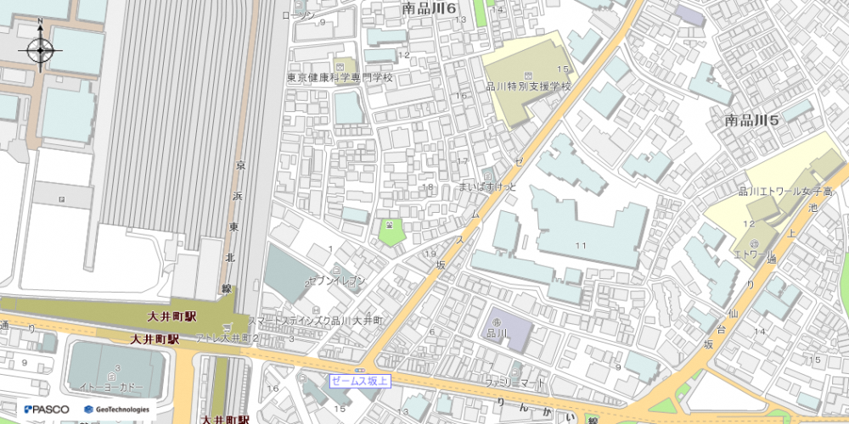

計画地

大井町駅

（１）予定地　　南品川６－１１－６　Ｎ-１ビル　２階

（２）開設日　　令和８年４月１日（予定）

（３）面　積　　約６４９㎡

（４）定　員　　８０名

|  |  |  |  |  |  |  |
| --- | --- | --- | --- | --- | --- | --- |
| ０歳 | １歳 | ２歳 | ３歳 | ４歳 | ５歳 | 計 |
| ６ | １１ | １２ | １７ | １７ | １７ | ８０ |

**５．スケジュール**

令和７年９月～令和８年１月：改修工事実施

令和８年２月～３月：開設準備

令和８年４月：開設

**６．新規開設予算（予定額）**

　　　区内私立保育園開設経費　254,039千円